**Лабораторно - практическая работа № 17**

**ЗАДАНИЕ 1**

Напишите HTML код, подходящий под этот селектор. Вот код с селектором:

.eee .bbb {

color: red;

}





**ЗАДАНИЕ 2**

Напишите HTML код, подходящий под этот селектор. Вот код с селектором:

.eee h2 {

color: red;

}





**ЗАДАНИЕ 3**

Напишите HTML код, подходящий под этот селектор. Вот код с селектором:

.eee h2.bbb {

color: red;

}





**ЗАДАНИЕ 4**

Напишите HTML код, подходящий под этот селектор. Вот код с селектором:

.eee h3.bbb {

color: red;

}





**ЗАДАНИЕ 5**

Напишите HTML код, подходящий под этот селектор. Вот код с селектором:

.eee p.bbb {

color: red;

}





**ЗАДАНИЕ 6**

Напишите HTML код, подходящий под этот селектор. Вот код с селектором:

.eee .bbb .kkk {

color: red;

}

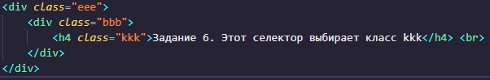



**ЗАДАНИЕ 7**

Пусть у вас даны следующие классы:

.success {

color: green;

}

.error {

color: red;

}

.large {

font-size: 30px;

}

.small {

font-size: 20px;

}

Пусть у вас также есть 4 абзаца. С помощью представленных классов сделайте так, чтобы первый абзац был зеленый и с большим шрифтом, второй абзац - красным и с маленьким шрифтом, третий абзац - красным и с большим шрифтом, а четвертый - зеленым и с маленьким шрифтом.

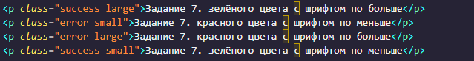

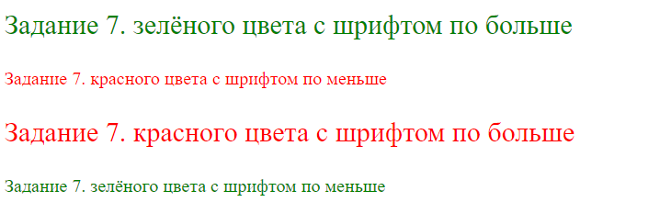

**ЗАДАНИЕ 8**

Придумайте и сделайте 3 какие-нибудь класса. Задайте какому-нибудь тегу одновременно все три придуманных вами класса.





**ЗАДАНИЕ 9**

Дан следующий код: Покрасьте содержимое блока elem1 в красный цвет, блока elem2 - в зеленый, а блока elem3 - в голубой.

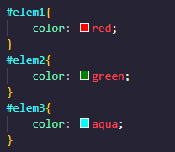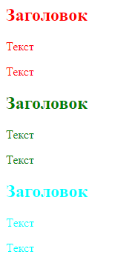

**ЗАДАНИЕ 10**

Напишите селектор, который выберет все h2, находящиеся в элементе с id, равным elem. Проверьте ваш селектор на следующем коде:

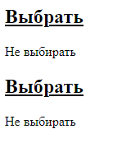

**ЗАДАНИЕ 11**

Напишите селектор, который выберет все элементы с классом text, находящиеся в элементе с id, равным elem. Проверьте ваш селектор на следующем коде:

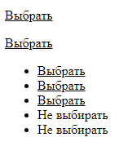

**ЗАДАНИЕ 12**

Напишите селектор, который выберет все абзацы с классом text, находящиеся в элементе с id, равным elem. Проверьте ваш селектор на следующем коде:

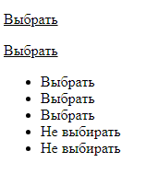

**ЗАДАНИЕ 13**

Напишите селектор, который выберет все li с классом text, находящиеся в элементе с id, равным elem. Проверьте ваш селектор на следующем коде:

